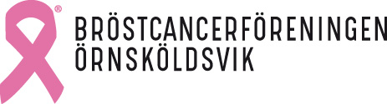

PinkCharity stipendium 2020

Ni som är/varit bröstcancerdrabbad och är medlem i Bröstcancerföreningen Örnsköldsvik, kan nu söka ett stipendium, som är ett presentkort på Gracilis Örnsköldsvik + presentkort på Espresso House.
Se länken https://www.bokadirekt.se/places/gracilis-5861
Det kommer finnas 3 st presentkort innehållande 2000 kr på Gracilis Örnsköldsvik och 300 kr på Espresso House.

Detta är tack vare Pink Charity loppet som vi anordnar varje år. Det är nu enbart Bröstcancerföreningen Örnsköldsvik som är arrangör. Loppet går alltid av stapeln 1:a söndagen i oktober.
Där kan man gå, lunka eller löp runt Hörnsjön.
Behållningen går till Bröstcancerföreningen Örnsköldsvik och bröstcancerdrabbade.

I år tänkte vi, att man som bröstcancerdrabbad medlem få ansöka om stipendiet eller nominera någon bröstcancerdrabbad medlem till stipendiet.

Ansökan skickas senast 28/2 2020 till ornskoldsvik@brostcancerforbundet.se eller brev till
Bröstcancerföreningen Örnsköldsvik
c/o Sigrid Nilsson, Kornvägen 47, 89233 Domsjö.
Glöm ej att skriva namn och telefonnr, så vi kan meddela vinnaren.

Vinnarna presenteras på årsmötet 2020.
Ta chansen, maila ditt intresse eller din vän.
Lycka till!

Detta är kriterierna:
- Skall vara registrerad medlem i Bröstcancerföreningen Örnsköldsvik 2019.
- Sista ansökningsdag 28 februari 2020.
- Vinsten är personlig och får inte överlåtas till någon annan.

